Studio Feldenkrais Movimento

Percezione Apprendimento

Seminario Feldenkrais
L’evoluzione del movimento. Dallo strisciare al camminare.
Domenica 17 dicembre, ore 10.30-13.30
Iscrizioni fino al 13 dicembre: feldenkraismov@gmail.com 340 9592520, 349 2889402
Costo: 40 Euro
Luogo: Via Ripagrande 63
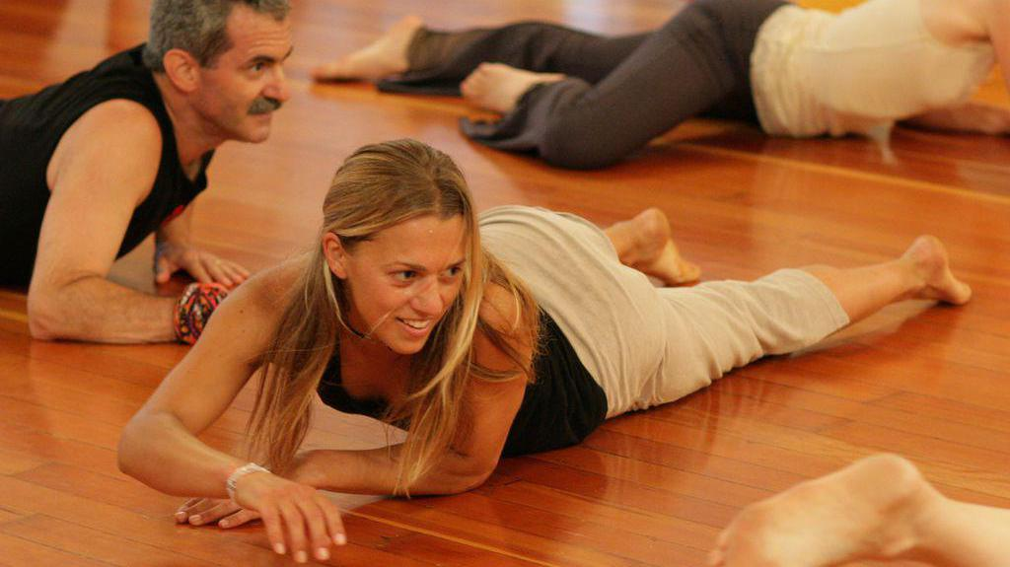
In questo seminario vengono proposte sequenze di movimento che ricordano l’evoluzione umana. Ripercorrendo i movimenti evolutivi, tornando indietro dallo strisciare, anche il movimento del camminare cambierà diventando più leggero e flessibile.
Se pensiamo al movimento degli animali, per esempio ai gatti, ci viene subito in mente la loro eleganza, leggerezza e morbidezza. Il gatto è sveglio, presente e dinamico perché usa soltanto la minima forza necessaria per muoversi.
Di certo non possiamo diventare come i gatti. Al di là della struttura ossea, loro, come tutti gli animali, sono guidati dagli istinti.
Anche nei bambini piccoli notiamo ancora la morbidezza dei movimenti che man mano negli anni si perdono. Il movimento nell’essere umano, infatti, è strettamente collegato alla capacità di apprendimento. I bambini nei primi due anni di vita imparano di più di un adulto in tutta la sua vita.
Andando a ritroso nell’evoluzione del movimento, possiamo ancora ritrovare la nostra leggerezza e naturalità perduta. Possiamo tornare ad essere bambini nel nostro modo di sperimentare, con gioia e curiosità, senza doverci giudicare, ascoltando noi stessi attraverso il nostro movimento.
Per continuare il processo di crescita è fondamentale l'organicità dell’apprendimento. Rimanere in movimento è l'essenza della vita. È un genere di apprendimento che conoscevate quando eravate bambini, ma con il quale si è perso il contatto diventando adulti.
Perciò il Metodo Feldenkrais non “insegna” movimenti attraverso “esercizi” stereotipati. Il movimento viene usato per sperimentare e provare su se stessi il proprio funzionamento organico. Per questo è anche uno strumento al servizio del perfezionamento dell'attività cerebrale.
Sapendo che i nostri schemi di movimento sono collegati ai nostri schemi mentali, i nostri schemi di movimento possono essere modificati grazie alla capacità umana di imparare sempre cose nuove . Il Metodo Feldenkrais è un sistema innovativo di lavoro su di sé che utilizza il movimento e la conoscenza degli schemi motori per fornire strumenti di auto-miglioramento. Entrando in sintonia con il nostro modo di funzionare (pensiero, movimento, abitudini) è possibile apprendere con una rapidità inaspettata.
"Stando così le cose”, disse Moshe Feldenkrais, “cominciamo con qualche sorta di azione, per vedere che cosa siamo capaci di imparare in un lasso di tempo molto breve e vedremo che in realtà il nostro cervello è così intelligente - ecco perché ve l'ho detto: io sono convinto che tutti scoprirete di essere più in gamba - persino io lo scoprirò più di quanto non mi ritenga ora - e non crediate che io pensi di essere superiore a nessuno. Ma ciascuno di noi si sentirà un uomo migliore, una donna migliore."

